**Tarefas Executadas – Agosto**

Acadêmico

1. Alunos

Gestão

1. Desenvolvido uma nova caixa de dialogo para inclusão de Observação (não obrigatória) para a impressão de Ata de Defesa.

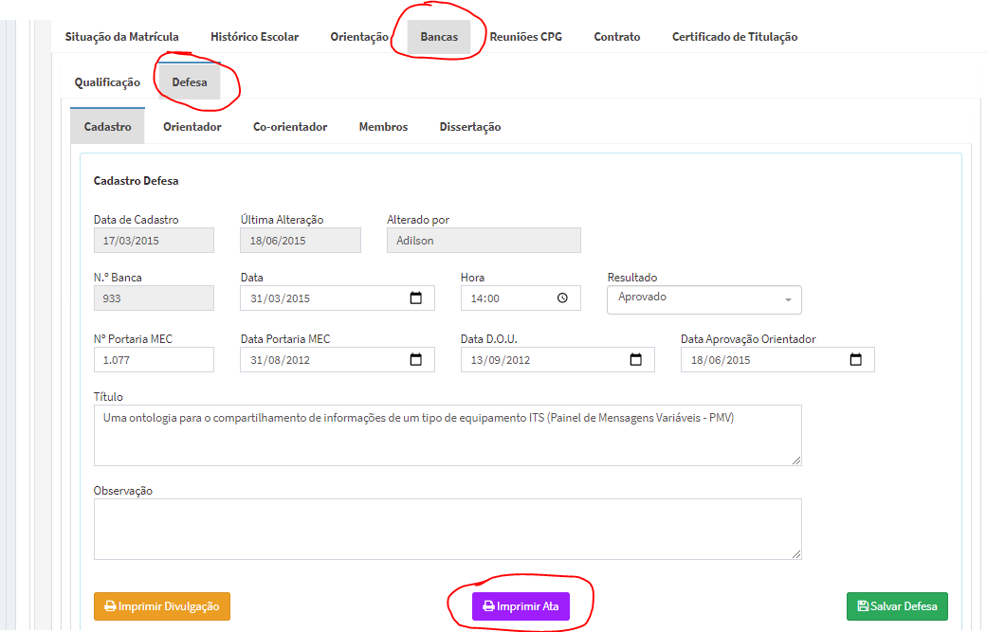

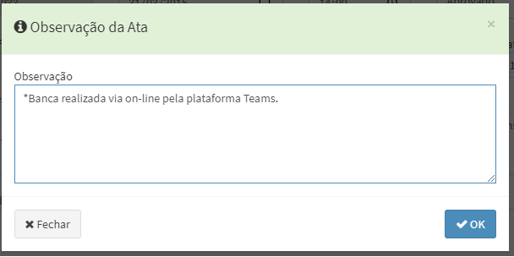

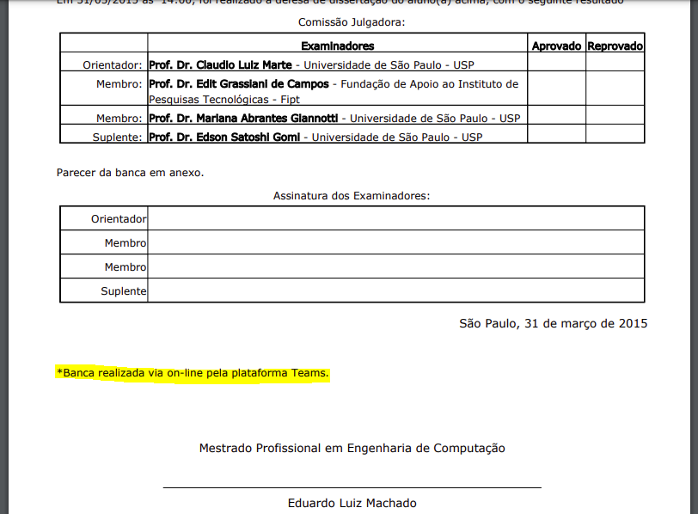

1. Desenvolvido uma nova caixa de dialogo para inclusão de Observação (não obrigatória) para a impressão de Ata de Qualificação (semelhante à atividade acima).
2. Oferecimentos

Gestão

1. Desenvolvida uma consistência para que quando um aluno estiver com a situação de "Abandonou" ou "Desligado" não permitir colocar "presença" para o aluno em aulas que tenham data igual ou menor que a data de cadastro da situação Abandonou/Desligado.

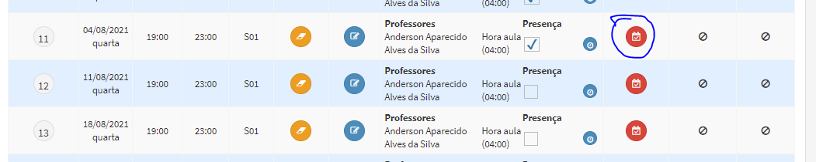

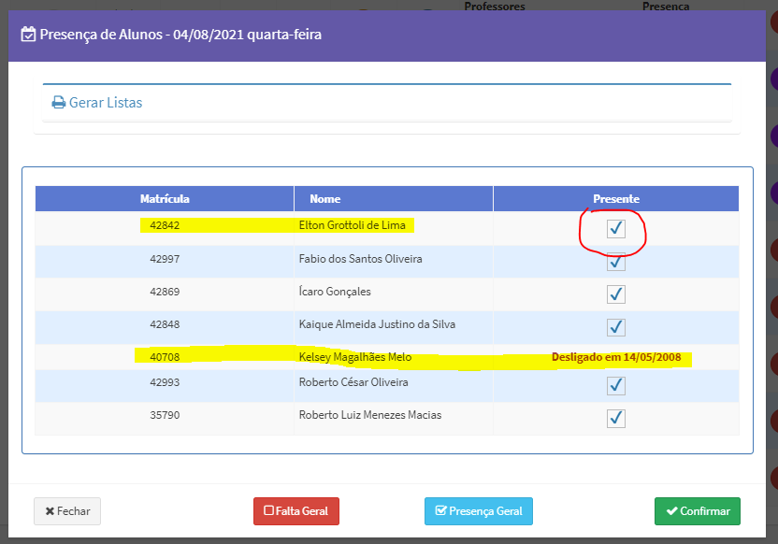

Já na data 18/08/2021

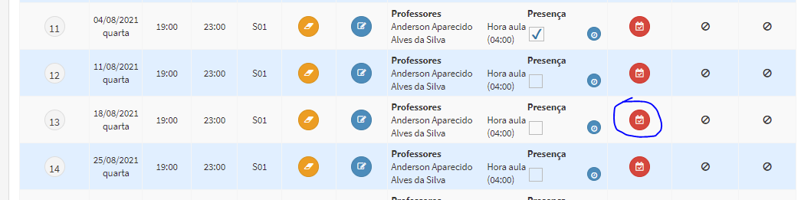

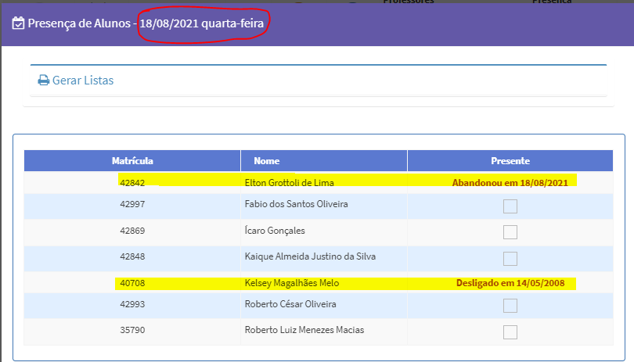

Outros

1. Certificados
   1. Desenvolvido novo algoritmo que realiza a coleta do e-mail de cada participante de um evento transcrito na coluna “c” (não obrigatório) da planilha excel a ser importada com a lista dos participantes. 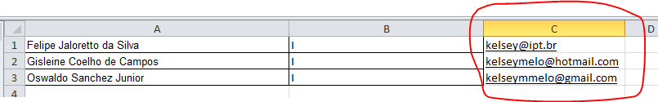

Foi desenvolvido também um algoritmo de disponibiliza um botão para o envio automático de um e-mail em lote (para todos da lista) e também para o envio individual.

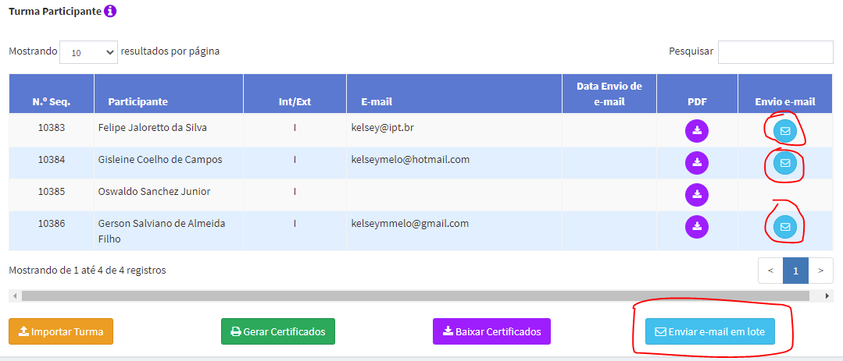

Uma prévia do email que os participantes irão receber é apresentada para que se possa, eventualmente, realizar alguma alteração.

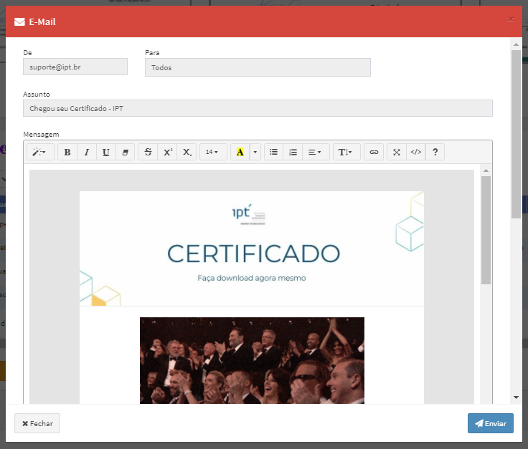

Cada participante receberá um email com informações para que ele realize o download de seu Certificado por meio de um clique em um botão onde ela irá informar uma senha que será enviada juntamente com o email. O certificado ficará disponível para download por 2 meses.

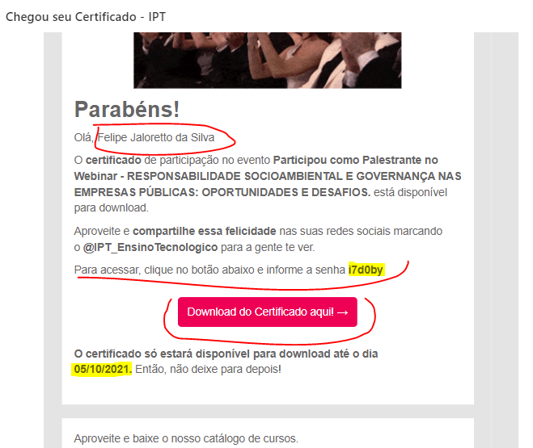

Ao clicar no botão o navegador (browser) do participante abrirá em uma página onde o participante irá inserir a senha informada no email e o Certificado será “baixado” em seu computador/celular.

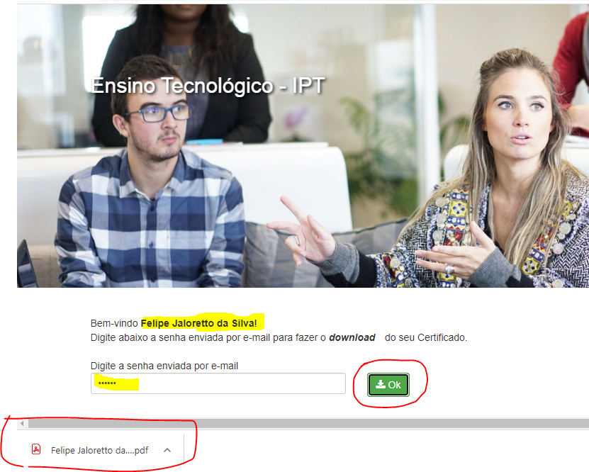

* 1. Desenvolvido novo algoritmo que envia um e-mail automático informando quantos certificados foram criados e qual o nome do evento. Esse email é enviado para a Gerência (prof Eduardo) no momento em que o usuário, que está elaborando os certificados, clicar no botão de criação dos certificados.

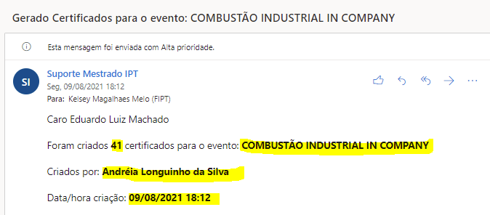

Diversos

1. Desenvolvido a página de Políticas de Privacidade com o objetivo de informar ao usuário que o IPT tem como premissa a privacidade e a proteção dos dados pessoais coletados, de acordo com a Lei Geral de Proteção de Dados (Lei 13.709, de 14/08/2018). Foi desenvolvido um link na página principal para acessar a página desenvolvida. Um aviso informando sobre os cookies e tecnologias utilizadas no site também é apresentado ao usuário assim que a página é acessada para seu aceite. Após o seu aceite a mensagem não é mais apresentada.

